出國報告（出國類別：其他）

赴歐洲參訪電子管制條作業
出國報告書

服務機關：民用航空局
姓名職稱：劉家棋 技正
服務機關：民用航空局飛航服務總台
姓名職稱：許智婷 管制員
郭小鈴 管制員
林向得 管制員

派赴國家：比利時，荷蘭，盧森堡
出國期間：94年5月22日至94年5月29日
報告日期：94年7月22日
目錄

壹、 緣起 1
貳、 過程 4
一、 行程紀要 4
二、 參訪及隨行人員 4
三、 參訪行程 5
參、 參訪心得 24
一、 電子化飛航資料 24
二、 中期衝突偵測(MTCD) 27
三、 數據鏈通訊(Data Link Communications) 29
肆、 建議 31
伍、 附錄 39

緣起

本局於西元2002年12月奉行政院核定，開始推動「台北飛航情報區通訊、導航、監視與飛航管理(CNS/ATM)發展建置計畫」(以下簡稱CNS/ATM計畫)，本計畫包括通訊、導航、監視以及飛航管理等子計畫，目標為藉由導入包括衛星科技等新科技與概念，營造更友善及便捷之空中航行環境，以提高使用者於台北飛航情報區內操作之效率及減低營運成本，並因減少噪音與廢氣之排放，進而降低對環境之衝擊。其中於飛航管理子計畫下將建置新一代之飛航管理系統(Air Traffic Management System, ATMS)，以提供台北飛航情報區內之航機安全、迅速、有序之飛航管理服務，藉由更有效益之空域資源運用，以提昇容量及節省航空公司之營運成本，並配合國際民航組織(ICAO)所提倡與推動之全球與區域通訊、導航、監視與飛航管理(CNS/ATM) 發展建置計畫。
新一代之飛航管理系統，依照國際民航組織之建置計畫，功能包括飛航管制服務、飛航流量管理、空域管理、其他支援功能如記錄分析、訓練與模擬、系統監控維護、系統發展與測試等。
飛航資料為飛航管理作業之核心，藉由正確而即時之飛航資料，航管人員以及自動化系統才能掌握航機之動態與趨勢，並據以提供安全、迅速、有序之航管服務。為提供完整、正確、即時更新之飛航資料于各相關航管人員，以作為提供飛航管理服務之基礎，經系統處理之飛航資料將採用電子化形式呈現，取代現行自動化系統以紙張管制條之方式。
由於使用電子化形式之飛航資料呈現，將大幅改變當前之航管作業方式。藉由瞭解當前國際間以非紙張管制條方式提供飛航資訊之航管單位使用上之經驗，將可作為本局研擬本區相關作業程序以及人員訓練規劃等之參考，及利於未來順利由紙張管制條作業環境轉移至電子化飛航資料作業環境，並藉以先期評估潛在之風險以及早因應。
本局飛航管理系統工程隊於本(2005)年三月上旬，委請本局CNS/ATM計畫顧問美國MITRE公司，對當前國際間以非紙張管制條方式提供飛航資訊以協助航管作業之現況及地區或航管服務單位進行調查，以為本次前往考察對象之參考，期望涵括航路管制、近場管制、機場管制等領域。所獲得之報告如下：
- 荷蘭：Eurocontrol於荷蘭馬斯垂克之高空層航管中心(Maastricht Upper Area Control Centre, UAC)，提供荷蘭、比利時、盧森堡、德國西北部，飛航空層245以上空域之航管服務。飛航資料係以電子化形式呈現於螢幕上，而非以紙張管制條方式。
- 比利時：布魯塞爾塔台使用電子化之方式呈現飛航資料。
- 美國：FAA所屬之航管單位仍使用紙張管制條。FAA於若干年前開始發展URET(User-Request Evaluation Tool)，並分別在 1996年於Indianapolis Center及1997於Memphis Center安裝URET之原型，之後陸續於各航管中心導入URET功能。URET為一自動化之中期衝突偵測(Medium Term Conflict Detection, MTCD)工具，旨在協助管制員早期預知航機對其他航機或特定空域間之潛在衝突，其航情資訊係以動態方式呈現於管制席之螢幕上。
- 加拿大：許多塔台使用EXCDS系統，飛航資料係以電子化方式呈現。終端管制單位則仍使用紙張管制條，但亦使用EXCDS系統，以利與塔台協調。
- 英國：Stansted塔台不使用紙張管制條，且為英國當前唯一不使用紙張管制條之航管單位。倫敦Gatwick與Heathrow塔台亦計劃於今年至明年間轉移至非紙張管制條作業。
- 義大利：羅馬與米蘭航管中心不使用紙張管制條，該二中心皆提供航路及終端管制服務。

綜合以上所獲得訊息，加以歐洲各國近年來致力於整合通訊、導航、監視與飛航管理等相關服務、程序及法規，且其區間合作亦可作為本區與相鄰飛航情報區間合作與資訊交換、分享之參考，因此將Eurocontrol列為本次參訪之主要對象，以鄰近Eurocontrol總部所在地布魯塞爾之比利時航管中心為終端管制之參訪對象，並由MITRE公司與系統工程隊分頭進行接洽。

過程

行程紀要

九十四年五月二十二日 | 搭乘荷蘭航空公司班機出國
九十四年五月二十三日 | 抵達比利時布魯塞爾國際機場並於稍後展開於布魯塞爾的參訪行程
九十四年五月二十四日 | 繼續於布魯塞爾的參訪行程
九十四年五月二十五日 | 搭乘火車前往荷蘭馬斯垂克
九十四年五月二十六日 | 展開於馬斯垂克的參訪行程並於稍晚搭乘火車前往盧森堡
九十四年五月二十七日 | 展開於盧森堡的參訪行程
九十四年五月二十八日 | 搭乘荷蘭航空公司班機返國
九十四年五月二十九日 | 於傍晚抵達中正國際機場

參訪及隨行人員
      - 民用航空局飛航管制組 技正 劉家棋
      - 民用航空局飛航服務總台 管制員 許智婷
      - 民用航空局飛航服務總台 管制員 郭小鈴
      - 民用航空局飛航服務總台 管制員 林向得
      - 財團法人工業技術研究院 工程師 楊漢鴻
      - 美國MITRE公司 主工程師 Anthony Masalonis

參訪行程
五月二十三日
Eurocontrol Headquarter
Eurocontrol為歐洲一致力於促進安全而便捷的飛航環境之國際組織，總部設於比利時首都布魯塞爾郊區。截至2004年9月，共有34個會員國。
本日於Eurocontrol Headquarter研討主題:
12:30-13:30 Flight Data Operations
13:30-14:30 Flow Management Operations
14:30-15:00 Presentation on CPDLC

  - 飛航資料處理
飛航計畫為航機動態與意向之主要資訊來源，其內容之正確、完整性，及資料格式之易判讀性，為促進自動化飛航管理的要素之一。
Eurocontrol飛航計畫資料，分別由總部及位於巴黎近郊Brétigny兩個中心負責處理，平時由布魯塞爾中心處理北部地區之飛航計畫資料，Brétigny中心處理南部地區之飛航計畫資料，緊急時可互為備援，作業人員亦可由本地端工作站取得另一端之資料。布魯塞爾中心之飛航計畫資料處理分為三個部門，分別處理環境資料、飛航計畫以及長期飛航計畫。
環境資料處理係建置一個飛航作業相關之環境資料庫，以作為飛航計畫分析處理之依循。其飛航環境資料來源主要為飛航指南(AIP)及飛航公告(NOTAM)，內容包括空域結構、航路結構、通訊、導航、監視(CNS)相關資訊、機場與相關設施、飛航作業相關法規等資訊。由於飛航服務作業之相關性，資料除了來自各會員國外，亦來自週邊相鄰地區如北非、東歐及俄羅斯等。由於軍、民航機不同的作業需求，在歐洲的空域內劃定許多條件式航路(Conditional Route, CDR)，CDR可分為三類，CDR-1之開放時間明列於AIP中，可作為飛航計畫填報之參考，CDR-2之開放時間非規律性，並未列於AIP中，經軍、民方協調後可供民航機使用，不適宜於飛航計畫中填報，CDR-3則僅供軍機使用，並不開放給民航機使用。環境資料庫中亦放置空域容量之資訊，以作為後續飛航流量管理作業之依據，各空域之容量係由各會員國自行訂定。目前資料之輸入與維護係以人工方式，計畫於2007年中與歐洲航空情報資料庫(European AIS Database, EAD)界接，以取得電子化之資料，但此資料並不包括空域容量之資訊。
所有將於Eurocontrol會員國空域內操作之航機之飛航計畫皆送至布魯塞爾及Brétigny兩個飛航計畫處理中心，平時各中心各自負責該管地區之飛航計畫，必要時可互為備援。飛航計畫包括由會員國空域內之機場起飛以及由境外進入或穿越會員國空域之航機之飛航計畫。由飛航計畫中所填報之資訊，系統將自動檢查其機載裝備能力(如RVSM及8.33kHz通訊能力)，航路及巡航高度，並與環境資料庫中之資訊作比對，確認計畫中之路徑符合所穿越空域之各項限制或要求，但在此階段並不將空域容量納入考量。自動化系統無法判別之飛航計畫將送到特定席位，作業人員以人工方式檢閱並修正錯誤後，再送回自動化系統處理。驗證處理過之飛航計畫即儲存於本地端，並不送至另一中心。
飛航資料處理中心之作業人員，皆為具備航管或航空情報相關背景，於Brétigny先接受約20天之教室課程，再實施三個月(飛航計畫以及長期飛航計畫處理作業人員)或六個月(環境資料處理作業人員)之實務訓練(OJT)。

  - 飛航流量管理
飛航流量管理部門主要依上述流程處理後之飛航計畫分析航行量多寡， 參照空域容量資訊，判斷空域是否飽和，並提出可行之建議如更改航路或起飛時間等，以疏解潛在之空中交通壅塞。
Eurocontrol會員國間之飛航流量管理作業係分為Strategic、Pre-tactical及Tactical三階段實施，本飛航流量管理部門僅負責Pre-tactical及Tactical階段，Strategic階段則由管理部門規劃。
Pre-tactical階段於飛航作業前六日開始計畫，並以前一日之航行量為參考，即假設飛航作業當日之航行量與上週同一日之航行量相同。例如5月23日星期一之飛航作業，於5月17日星期二開始計畫，並假設該日之航行量與5月16日星期一之航行量相同。飛航流量管理部門依照此航行量，空域及航路可使用狀況，及各會員國所提供之空域容量資訊，判斷各個管制席位所管轄之空域於單位時間內之航機數量，此資訊將提供給各會員國參考，並於定期之遠距會議中研討可行之解決方案，各會員國亦可與該國之航空公司研商，或適度調整航管人力以為因應。
當系統判斷空域可能飽和或過飽和，即建議可行之飛航流量管理措施，依抵達該飽和空域之時間，指派起飛時間予各受影響之航機，並註明原因。若航空公司認為該延後之起飛時間難以接受，航空公司可適度修改飛航計畫如修改巡航高度或航路以避開該飽和之空域，系統於收到該修改之飛航計畫後，將重新計算航行量，確認此新航跡是否將造成其他空域飽和並視需要重新指派起飛時間。當航空公司接受此飛航流量管理措施後，該起飛時段即由系統保留給該航機，以免因再次協商造成額外之工作量及航空公司之不便與對飛航流量管理機制之不信任。
自動化系統對飛航流量管理之處理，僅針對單位時間內各空域內之航機架次，並不考慮航機在該空域內活動之複雜性，因此各航管單位可依經驗與實際情況判斷可接受之航行量，依航機活動之複雜性，降低航機數，調整管制人力，或容許相當程度之超出額定容量之航機數。飛航流量管理中心將單位時間內各空域內之航機架次資訊送至各會員國之航管單位，各航管單位之飛航流量管理協調席據此資訊判斷容許之航行量，並與飛航流量管理中心協商，或適度調整管制席位數及人力需求。
飛航流量管理中心之人員均需具有至少五年之航管經驗，部分人員並熟悉航空公司之飛航派遣作業，以利與航管單位及航空公司協調。

  - 管制員駕駛員間數據鏈通訊(CPDLC)
Eurocontrol於LINK 2000+ 計畫下，循序漸進推動數據鏈通訊服務，期望藉由數據鏈通訊疏解語音通訊之潛在問題如無線電波道不足、無線電壅塞造成干擾及誤解等。計劃推動之數據鏈通訊服務包括管制員駕駛員間數據鏈通訊(CPDLC)、離場許可(DCL)、數位終端資料廣播服務(D-ATIS)等，資料傳輸係藉由第二模式之極高頻數據鏈通訊(VDL Mode-2)。未來亦計劃藉由廣播式自動回報監視(ADS-B)提供進一步之服務。除陸空通訊外，Eurocontrol會員國航管單位間普遍使用OLDI(On Line Data Interchange)數據鏈陸陸通訊。
目前僅馬斯垂克UAC提供CPDLC服務，部分西歐會員國亦計劃於2007年後陸續提供CPDLC服務。
目前由於機載裝備因素，僅少數航空公司之部分航機使用CPDLC服務。Eurocontrol預期當75%的航機使用CPDLC服務下，將可提高約11%之空域容量，並期望於2014年要求於會員國空域內操作之儀器飛航航機均須具備數據鏈通訊能力，但仍需獲得歐洲議會同意並制定相關法規。

五月二十四日
Belgocontrol 航管中心及布魯塞爾國際機場塔台
  - CANAC (Computer Assisted National ATC Centre)
比利時之航管服務由Belgocontrol提供，設施分佈於比利時境內各地方。CANAC位於布魯塞爾國際機場東南側，提供比利時上空飛航空層245以下空域與盧森堡上空飛航空層245以下至飛航空層135間空域之航路管制服務，以及布魯塞爾國際機場及週邊機場之近場管制服務。
Belgocontrol共有約425員管制員，扣除管理人員，線上之管制員約350至360員。
CANAC之自動化系統係由法國Thomson 公司(已併為現今之Thales公司)於1986年4月得標開始建置，1993年3月啟用。維護人員由監控作業室監控系統狀態，系統可靠度高於99.99%。該系統使用電子管制條呈現飛航資料，並以紙張管制條作為備援。
CANAC之管制作業室內分為航路管制部門與終端管制部門，各設置一督導席，並另設置一飛航流量管理席負責處理與協調流量管理相關事宜。軍方的管制單位位於布魯塞爾國際機場內另一地點，軍民航管作業協調以口頭方式透過平面通訊達成，自動化系統將所有飛航計畫資料與相關修訂資料傳遞至軍方系統，軍方亦將部分軍機活動之飛航計畫填報至Eurocontrol飛航計畫資料處理中心，因此Belgocontrol可藉由Eurocontrol瞭解部分軍機之動態。
由於其地理位置，主要空中交通為東西向，其次為南北向。分為9個管制區(Sector)，配置16個雷達管制(Radar)席，13個計畫(Planning)席，以及7個助理(Assistant)席，使用模組化之管制工作台。依照CFMU所提供之航行量資訊，班務督導協同飛航流量管理席，參考空域使用狀況、軍方活動、天氣等，判斷航情繁忙程度，決定席位合併或開啟，或由飛航流量管理席與CFMU人員協商調整空域容量。尖峰時段約為上午7:30至9:00以及傍晚時分，繁忙之管制區可能配置1個雷達管制席、1個計畫席、以及1個助理席共3名人力。
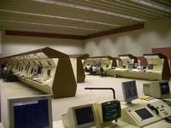 (CANAC航管作業室)
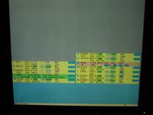 (電子管制條)
布魯塞爾國際機場有三條跑道，其中二條平行跑道之中心線相距約1950公尺，依國際民航組織之規範，可實施獨立平行進場(Independent Parallel Approach)，但目前只實施相依平行進場(Dependent Parallel Approach)，因911事件之後導致比利時航空(Sabena)破產，航行量大幅縮減。由於包機服務業以及近年來低價航空業者興起，目前航行量正逐漸恢復，未來視航行量成長計畫實施獨立平行進場。
由於比利時腹地狹小，獨力推行到場管理(Arrival Management)之效果不佳，需與鄰近國家協同合作，因此目前並無自動化系統輔助到場管理，而由管制員安排與決定。
近場管制分為離場、到場及五邊(Final)三區，各別由1個雷達管制席(R席)與1個計畫席(P席)協同作業。系統雖備有印條機，但印出之紙張管制條直接落入一紙箱中，並不用於管制作業之參考。P席操作電子管制條，並依照R席與航機之通話，修改系統內之資料。
航路管制分為六個管制區，視航行量與工作負荷配置二或三席協同作業。R席及P席使用印條機印出之紙張管制條，助理席則使用電子管制條維護及更新系統資料。
CANAC之自動化系統啟用至今已歷經多年，Belgocontrol正著手規劃建置新的Linux平台之自動化系統，新的航管作業中心正施工興建中，暫命名為CANAC 2。新的管制作業室面積約為1100平方公尺，預期容納民方及軍方之管制員，但雙方之系統並不整合為一，而是各自使用各自之自動化系統，並分享必要之飛航計畫與雷達等資料。轉移至CANAC 2後，將取消助理席以及三人之分區作業，人員將施以適當訓練後晉用為管制員。
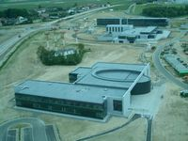 (施工中之CANAC 2及訓練中心)

  - 布魯塞爾國際機場塔台
布魯塞爾國際機場有三條跑道，分別為02/20、07L/25R、07R/25L，平時主要使用07L/25R與07R/25L。由於並無滑行道連接至25L跑道頭，當使用25跑道時，離場航機多使用25R。
布魯塞爾國際機場新塔台於2004年12月啟用，位於CANAC園區內，座落於07L/25R與07R/25L之間。舊塔台位於布魯塞爾國際機場西南側，與CANAC距離較遠，且新航站興建後由舊塔台不易掌握25R跑道頭之航機動態。
新塔台呈圓形，管制室直徑約18公尺，頂端裝置地面搜索雷達，由於結構需求，管制室中央安置三個不算粗的柱子，此亦可避免影響視線。三個柱子圍繞的區域設置督導席，外圍設置許可頒發席，最外圈則設置4個席位，分別為1個機場管制席(LC席)與1個地面管制席(GC席)負責北面之跑道與滑行道，以及1個機場管制席與1個地面管制席負責南面之跑道與滑行道。每一個席位皆配置兩套設備，分別由兩套各自獨立之系統提供資料，供電亦各自獨立。系統主機位於CANAC機房，不但易於維護，且塔台空間寬敞而寧靜。舊塔台仍維持運作，以備一旦新塔台有任何狀況時，只要人員移至舊塔台並備妥後即可繼續提供服務。
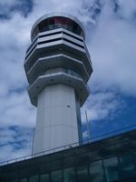  (塔台外觀)
 (寬敞的塔台作業室)
系統備有印條機，但印出之紙張管制條直接落入一紙箱中，並不用於管制作業之參考。印條機只列印離場航機之管制條，若有需要可立即取用，到場航機資料則於需要時由管制員書寫於管制條背面。
塔台使用之電子管制條外觀與CANAC航路管制及近場管制所用極為相似，顏色、警告、提醒等方式也近似，但可調整性較高。至於CANAC系統，若要修改人機界面包括管制條外觀、顏色、警告、提醒等，需進入程式編譯，經幾度修改程式後雖已將複雜性降低，但調整能力仍較有限。
塔台之電子管制條以不同方式區分航機狀態、管轄席位、使用跑道、離場方向等等資訊，藉由點選螢幕上之跑道方格，可即刻顯示使用該跑道之航機列表，此有助於某一席位裝備故障時由另一席位接管該席位管轄之航機。
布魯塞爾國際機場塔台亦提供數據鏈通訊服務，所提供之服務為離場許可(DCL)及數位終端資料廣播服務(D-ATIS)。
具備數據鏈通訊能力之航機駕駛員可經由數據鏈通訊向塔台取得離場許可，內容包括離場程序(SID)、航路、高度、次級雷達電碼、飛航流量管理系統所指定之離場時間(CTOT)等。當航機經由數據鏈通訊請求離場許可時，塔台許可頒發席即可由其螢幕上該航機之電子管制條特定欄位得知， 管制員以點選方式即可將許可經由數據鏈通訊傳遞至該航機，由電子管制條上之顯示，管制員可清楚知道該許可是否已由該航機接收且確認。
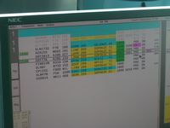 (許可頒發席之飛航資料顯示)
現階段之離場許可僅止於此，後續之修改或取消則以語音經由無線電進行。未來離場許可服務擬包括許可之修改與取消，並擴大至後推與滑行許可。

五月二十六日
Maastricht Upper Area Control Center (MUAC)

Eurocontrol於荷蘭馬斯垂克之高空層航管中心(Maastricht Upper Area Control Centre, MUAC)，提供荷蘭、比利時、盧森堡、德國西北部，飛航空層245以上空域之航管服務。MUAC集合Eurocontrol各會員國之人才與科技，於高航行量之歐洲核心空域提供高品質之航管服務。

  - 航管作業
MUAC之自動化系統Maastricht Automatic Data Processing and Display System (MADAP)於1973年10月1日啟用，後續之系統維護、更新與功能強化即由MUAC人員協同Eurocontrol人員執行。系統曾於四年前發生一次約長達30分鐘之當機，除此之外，甚少發生當機或僅歷時幾秒鐘即恢復。系統分為主機、副機、測試與發展平台共三套相同之機組，副機及測試與發展皆可切換成主機。一般情況，主機上執行最新版軟體，副機則執行前一版軟體。
由於位居歐洲核心空域，空中交通繁忙，MUAC服務約13%之歐陸間空中交通，年總架次約一百三十萬，其中約80%為爬升或下降之航機。
空域劃分為20個管制區(Sector)，並分為荷蘭、北德、比利時三大群組。約有310至340名管制員及助理。人員採工作四天休息兩天之方式輪值。各管制區配置三名人力，僅一區因航情繁忙而配置四名人力。管制工作台採模組化，三個工作台合為一單位，提供一個管制區之航管服務。
管制作業室內另有德國的軍方管制席位，且系統間亦有界接，資訊較透明化，航機可實施交接管。除此之外，與其他各相鄰之軍方管制單位之協調多以語音方式，雷達幕上可看到軍機，但並無軍機之相關飛航資料。
管制員皆經激烈競試，再經約三年之訓練後才上線。訓練包括於盧森堡的Eurocontrol訓練中心之課堂與模擬課程，以及於MUAC之在職訓練。
管制工作台採用四個螢幕外加其他按鍵、警示燈以及必要裝備等。垂直面上放置一2K x 2K之航情顯示器，上方為一1K x 1K之輔助顯示器。水平之工作台面上放置二個觸控式面板，可作為陸空與陸陸通訊，以及控制航情顯示器與輔助顯示器之用。由於螢幕採上下擺設並不符合人體工學，計劃未來調整螢幕配置，將輔助顯示器改置於航情顯示器之左或右側。
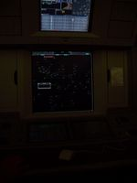 (管制工作台上螢幕配置)
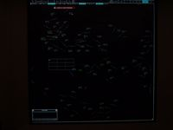 (航情顯示)
飛航資料係以電子化呈現，系統亦不設置印條機，假使系統故障，可將計畫席之飛航資料列印於A4紙張上。
電子管制條分為供雷達管制席(Executive Controller)使用之ECM (Executive Control Message)，以及供計畫席(Planning Controller) 使用之PCM (Planning Control Message)。ECM分為長(Long)、短(Short)二種格式，包括管制中以及即將進管之航機資料，並依進管時間或預計進入該管制區之時間排序。計畫席負責協調航機之進管與交管，所需掌握之飛航資料量較大，PCM分為長(Long)、中(Medium)、短(Short)三種格式，可依進管、交管之航點(COP)、時間或高度排序，共六種排序組合供點選。
除電子管制條外，飛航資料亦顯示於雷達航情顯示器之資料標籤(Data Block)上。
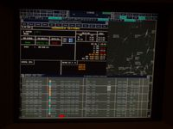 (計畫席之飛航資料顯示)
電子管制條上不顯示航路而是路徑上之參考點，管制員以人工方式搜尋潛在衝突。自動化系統具備以雷達軌跡為基礎之短期衝突警告，並不具備以飛航資料為基礎之中期衝突預警。
電子管制條與資料標籤之欄位以不同之顏色或標記表示不同的意義，如將進管航機、管制中航機、飛航方向、提醒、警告、數據鏈通訊狀態等等。
管制員可由電子管制條與資料標籤之特定欄位修改飛航資料，部分欄位如高度可藉由下拉式選單選取所需數值。
針對電子管制條之使用，並無安排單獨之訓練課程，而是包含於管制員之訓練課程中。

  - 管制員駕駛員間數據鏈通訊(CPDLC)
MUAC自2003年6月18日開始使用CPDLC，為目前Eurocontrol會員國中唯一使用CPDLC之單位。由於機載裝備因素，目前僅少數航空公司之部分航機使用CPDLC服務。
MUAC當前並未使用國際民航組織(ICAO)所列CPDLC之所有Message，僅使用對時間要求較不急迫的少數Message。提供之CPDLC服務目前僅限於更換次級雷達電碼、更換無線電波道、直飛定點許可、檢查麥克風等項目，下一階段計劃增加航向、高度之許可，但需駕駛員額外以語音確認。
數據鏈通訊交換之訊息與自動化系統整合，電子管制條與資料標籤上可顯示航機之數據鏈通訊能力與陸空訊息交換狀態，交換之訊息並可動態更新飛航資料。

  - 中期衝突偵測(Medium Term Conflict Detection, MTCD)
目前MUAC使用之自動化系統具備以雷達軌跡為基礎之短期衝突警告，但不具備以飛航資料為基礎之中期衝突偵測。潛在衝突靠管制員參考雷達資料與飛航資料以人工方式搜尋及解決。
MUAC與INDRA公司合作開發新的飛航資料處理系統，暫命名為NFDP (New Flight Data Processing System)，預計2007年啟用。NFDP除具備較強大的處理能力與更彈性化的空域調整及人機界面外，亦將引進以飛航資料為基礎之中期衝突偵測能力。
Eurocontrol曾於Malmo、Rome及Maastricht三地測試MTCD，MUAC之測試於兩個不同性質之管制區以背景模式(Shadow Mode)實施，即管制員照常執行管制作業，另一組人員在旁觀察並將修改之飛航資料輸入MTCD處理系統，管制員並嘗試解決MTCD處理系統所判斷之潛在衝突。該測試於MUAC之Delta High及Luxembourg管制區實施。Delta High區屬高航行量，管制之區域較大，航機在此空域內活動時間較長，且多為平飛狀態，較少爬升或下降。Luxembourg區之空域較小，航行量亦高，航機在此空域內活動時間較短，且多為爬升或下降狀態，航機交錯較頻繁。
MTCD處理系統之顯示分為垂直模式之VAW (Vertical Aid Window)及平面模式，VAW呈現選取之單一航機與其他航機間之高度交錯情形，平面模式顯示則與航情顯示整合，呈現選取之單一或多架航機與其他航機間之路徑交錯情形。
測試結果，Delta High區普遍認為對計畫席極有助益，可協助早期發現潛在衝突，對雷達管制席之幫助較有限。Luxembourg區由於航機交錯較頻繁，MTCD對本區並無明顯助益。

五月二十七日
Institute of Air Navigation Services (IANS)

  - IANS簡介
Eurocontrol之飛航服務訓練學院1770年於盧森堡Kirchberg設立，並於1999年遷入舊大樓對街之新大樓，舊大樓將歸還盧森堡政府。除行政及教學相關設施外，並無宿舍供教職員與學員使用，教職員與學員需自行租屋或住旅館，IANS與盧森堡市幾家旅館簽有協定，確保預留部分房間供外地來上課之學員住宿，盧森堡市經常舉行國際性會議，會議期間旅館常一房難求。
IANS成立之目的為提供Eurocontrol會員國之CNS/ATM相關計劃、管理、維護人員以及航管人員之訓練，許多會員國亦各有其訓練機構，且航管人員因有地域性差別，會員國多傾向由本國訓練之管制員提供本國管轄空域之航管服務，因此IANS之航管人員訓練課程主要為Eurocontrol提供航管服務之MUAC所設計，環境資料包括模擬機內之航圖等亦皆使用MUAC之環境資料。
 (IANS建築外觀)
CNS/ATM相關課程為評估會員國之需求或應會員國之要求後再規劃設計，每半年更新。開課除考量各會員國之需求外，亦須考慮不對會員國之訓練機構產生競爭排擠效應，由於受Eurocontrol及各會員國資助，IANS之課程費用為每人每日200歐元，較一般訓練機構低廉許多。各課程於開課前約半年起開始接受報名，以需求較高之會員國優先，若仍有空缺，部分課程亦開放供非會員國學員參與。

  - 塔台管制員訓練

IANS主要訓練CNS/ATM相關之計劃、管理、維護人員，以及雷達管制員，但應地主國盧森堡之要求，額外設計課程訓練盧森堡之塔台管制員。
塔台模擬機有兩組，可同時訓練兩組人員，另有四個模擬飛行員席，以及一個督導席。
由於塔台管制之航機操作較複雜，尤其當航機於機場航線上目視操作時，因此模擬飛行員席係聘請飛行員操作，且每一席位控制之航機數量不多。
督導席可設定訓練之場景、天氣狀況、特殊狀況如航機異常等，督導席亦監控系統之狀態。
各組塔台模擬機除席位上之操控與顯示外，另配置三個大螢幕呈現約180度之機場場景。
盧森堡機場僅一條跑道，航行量並不高。
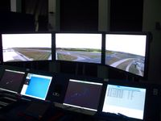 (塔台模擬機)

  - 雷達管制員訓練
MUAC之新進管制員皆先至IANS接受為期33週之訓練，再到MUAC接受進一步訓練與實作。於IANS之前3週為學理課程，第4週起則上午安排學理課程，下午進行部分操作訓練(Part Task Training, PTT)，後19週則至模擬機訓練，安排雷達管制席與計畫席各130小時之訓練，未來擬將雷達管制席訓練增至210小時。
模擬機共16席，搭配16席模擬飛行員，其中4個模擬飛行員席用作備份。模擬機與模擬飛行員席分置於兩個相鄰之不同房間，由位於模擬機室中央之督導席可設定由那些模擬飛行員席支援某一個或某一席位組合之模擬機。
 (雷達模擬機)
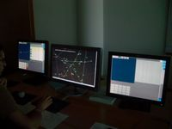 (模擬飛行員)
人機界面與MUAC之管制工作台相近，各配置一個2K x 2K之螢幕、一個較小之螢幕、與通訊控制面板，差別為訓練系統之要求不若實際之管制系統，因此各工作台皆為一以PC驅動之工作站，再以網路銜接，畫面的色彩不如實際之管制工作台，且少了部分功能。背景資料包括航圖、航路、管制空域區分等，皆以MUAC使用之最新版為基礎。
系統並備有工具輔助模擬情境之製作，亦可由真實管制環境記錄之資料，擷取航機之資訊如軌跡、速度、高度等。目前系統資料庫中儲存各種不同難易程度之模擬情境約480組，可由督導席依訓練需求選取。
通訊使用語音方式，在IANS並不訓練學員使用管制員駕駛員間數據鏈通訊(CPDLC)。
系統亦有記錄功能，將訓練過程錄下來，供事後重放以利檢討訓練期間之事件與處理，可選擇正常播放、快速播放、暫停等。
模擬飛行員席可由督導席設定後支援管制席，依與管制席之語音通訊操控航機，並另配置一航情顯示器，以呈現與管制席相似之畫面。

參訪心得

電子化飛航資料
飛航資料為提供飛航管理服務不可或缺之一環，其完整性、正確性、即時更新、易取得性以及易判讀性，可對飛航管理服務之提供帶來正面助益，進而提昇飛航安全、空域容量、及航空業者之經濟效益。
Eurocontrol之MUAC自動化系統於建置時即未配置印條機，飛航資料採用電子管制條形式，由螢幕上呈現，人工輸入或由外部接收之飛航資料修改與更新亦以電子化方式達成，更新後之資料由自動化系統處理後，即時傳遞至相關管制席位。
飛航資料以電子化形式呈現之潛在風險為當顯示器或系統異常或故障時，管制員即可能因失去所需之飛航資料，僅憑藉留存於腦海中之有限記憶，對管轄中之航機提供航管服務，必須降低空域容量以維持飛航安全。MUAC對此之因應方法為高穩定度之系統與裝備、可靠之維護團隊、以及一旦必要時以印表機將計畫席上之飛航資料列印於A4之紙張上，供管制員依當時最近更新之飛航資料繼續提供航管服務。
MUAC之自動化系統採主機、副機、發展平台共三組之架構，且其上安裝之軟體分別為最新版、前一版、測試版，當主機異常而切換至副機時，應用軟體亦相對應改用前一版，避免因最新版軟體之問題而繼續影響系統之穩定性。
自動化系統之維護係由MUAC之人員執行，包括系統之日常軟硬體維護。系統曾於四年前發生一次約長達30分鐘之當機，除此之外，甚少發生當機或僅歷時幾秒鐘即恢復。系統功能之強化與更新，則由位於Brétigny之Eurocontrol Experiment Center (EEC)之研究團隊協同MUAC之作業及維護人員一同執行，必要時亦對外招商，請飛航管理系統廠商協助。
Belgocontrol於布魯塞爾之管制中心亦使用電子管制條，但不同於MUAC，CANAC之自動化系統於建置時仍保留印條機，列印紙張管制條。實際航管作業則並非所有席位均仰賴電子管制條，終端管制使用電子管制條，航路管制則混合使用電子管制條及紙張管制條。就終端管制部門，印條機持續列印紙張管制條，但任憑紙張管制條由印條機印出後直接落至紙箱中，於必要時例如螢幕異常或故障時才取用紙張管制條作為參考。航路管制部門則是雷達席與計畫席使用紙張管制條，助理席使用電子管制條。雷達席參考紙張管制條上之資訊提供航管服務，計畫席將雷達席所給予航機之許可記錄於紙張管制條上，並據以與其他席位及鄰區協調，助理席依據計畫席所記錄之資料，更新電子管制條之資訊，自動化系統據此資訊作相關運算及處理。
布魯塞爾國際機場塔台亦使用電子管制條，並配置印條機列印紙張管制條，其作業型態與終端管制相近，即任憑紙張管制條由印條機印出後直接落至紙箱中，於必要時例如螢幕異常或故障時才取用紙張管制條作為參考。
CANAC之自動化系統，亦主要由Belgocontrol之人員自行維護，系統功能之強化與更新，除由Belgocontrol本身之人員執行外，必要時亦尋求Eurocontrol及飛航管理系統廠商協助。維護團隊很明顯不及MUAC有強大的團隊支援。
由MUAC及CANAC之作業經驗，於電子管制條之作業環境中，隨著使用電子管制條之時日增加，對紙張管制條之依賴性將逐漸降低，如MUAC完全不用紙張管制條，僅於系統故障時將計畫席上之飛航資料列印於A4之紙張上，或如CANAC雖持續由印條機列印紙張管制條，但僅部分管制席位使用，其餘席位則於系統異常時才取紙張管制條作為參考。
於使用紙張管制條之作業環境中，管制員所取得之資料為紙張管制條印出時之資料，並不包含後續更新之資料，資料之即時性與正確性較低。管制員將管制相關資訊以筆記載於紙張管制條上，並將必要資訊如航路、高度等輸入自動化系統，系統據以計算及處理後，將更新資料傳遞至相關管制席位，未輸入系統之資訊，則需以語音方式告知相關管制席位，資訊之傳遞效率以及透明度較低。
使用電子管制條，只要管制員將更新資料即時輸入自動化系統，經系統驗證及處理後，更新資料可即時傳遞至相關管制席位，效率以及透明度較高，但關鍵在於適當規劃所需輸入之資料種類、範圍，以及資料輸入之難易度，以避免增加管制員之工作負荷，甚至因資料輸入之複雜度造成管制員無法集中精神處理潛在之衝突。
MUAC與CANAC之自動化系統於資料輸入方面並不算便利，原因可能在於系統建置當時之軟硬體能力，以及當時之設計理念，資料之輸入大多需先選取航機，選取資料欄位，再由鍵盤輸入數值，部分資料欄位可經選單方式選取欲更新之數值，此以下拉式選單之方式，資料更新較直覺化且輸入錯誤之機率亦較低。
雖然資料輸入方面並不算便利，所幸由於飛航流量管理中心已先行將航行量資訊提供給各會員國之航管單位，並經協商後適當舒解可能之空中交通壅塞，因此於實際管制作業中，須修改航路或高度以化解潛在衝突之機會並不高，不致對管制工作負荷造成負面影響。
飛航資料之呈現方式亦為重要之一環。電子管制條之格式、欄位配置、顏色、排序等，將影響資料之易讀性，便於管制員搜尋相關航機資料以及偵測潛在衝突。

中期衝突偵測(MTCD)
航管服務主要在確保安全、迅速、有序之空中交通，其中提供航機間、航機與地障間、航機與危險空域間之安全隔離，為航管服務之首要任務，管制員時時刻刻搜尋潛在衝突並試圖早期化解。
多數自動化系統均具備以雷達航跡資料為基礎之短期衝突警告，但近年來許多機構陸續研發具備以飛航資料為基礎之中期衝突偵測功能。具備中期衝突偵測功能之自動化系統將可協助管制員早期偵知潛在衝突並予以化解，進而降低管制工作負荷，提升空域容量。然而是否能達到降低管制工作負荷之目標，則有賴適當的人機界面設計讓管制員能很容易的識別具有潛在衝突之航機，以及系統運算之機制以免產生過多假警訊。
MUAC及CANAC之系統並不具備中期衝突偵測能力，即管制員須以人工方式由電子管制條中搜尋潛在衝突航機，與使用紙張管制條之作業環境相較之差異，在於電子管制條之欄位設計與顏色，以及管制條之排序方式，使管制員容易於較小的範圍內搜尋潛在衝突航機，其他輔助因素則有飛航流量管理機制對空中交通之舒解，以及經由OLDI數據資料交換與相鄰會員國航管單位之協調、交接航機等。
MUAC與INDRA公司合作，計畫於2007年導入中期衝突偵測功能，其於研發過程中，於Delta High與Luxembourg管制區所執行之背景模式測試，所獲得之成果，大略可作為對中期衝突偵測功能應用範圍之參考。
Delta High管制區內之航機大多處於平飛狀態，且本區空域範圍較大，航機於此空域內之活動時間較長，即航機接受同一管制員之管制時間較長。至於Luxembourg管制區則是航機操作如轉彎、爬升、下降、速度調整等較頻繁之空域，其空域範圍亦較小，航機接受同一管制員之管制時間較短。
於航機操作如轉彎、爬升、下降、速度調整等較頻繁之終端管制空域及部分航路管制空域，由於航機路徑之不確定性較高，中期衝突偵測功能之準確度相形之下將較低，過多之預警分散管制員之注意力，反容易增加額外之工作負荷，以及影響飛航安全。
另一因素則是航機於個別管制空域內之飛航操作時間，航機在未進入該席位管轄之空域前，管制員較不易掌握航機之動向，尤其當航機係由另一航管單位管轄中。因此，空域較小之區域由於管制員對航機路徑之掌控性較低以致不確定性較高，亦較不適宜使用中期衝突偵測功能。

數據鏈通訊(Data Link Communications)
語音通訊已於航空界使用多年，其便利性與對飛航及航管作業所帶來之正面效益亦極其顯著。隨著航行量逐漸成長，對語音通訊的需求亦逐漸增加，然而航空用無線電頻道數有限，且各無線電站台有其適當之涵蓋範圍，為避免站台間相互干擾，增建無線電站台便受到限制。為解決航行量成長之無線電需求，Eurocontrol推動縮減無線電頻道之間距至8.33kHz，以增加可用之無線電頻道。然而無線電語音通訊除干擾外，另還有其他問題可能影響飛航安全，例如各地區人們說話之腔調，透過無線電傳輸後可能造成誤解，尤其對數字之誤解。
為解決語音通訊之潛在問題，航空界逐步導入數據鏈通訊，早期航空公司使用之ACARS經陸續演進與改良後，使用範圍也逐漸擴大，漸漸拓展至飛航管理相關領域，國際民航組織也就航空用數據鏈通訊訂定相關規範與交換之訊息。
Eurocontrol會員國間之陸陸通訊，使用Eurocontrol所訂定之OLDI(On-Line Data Interchange)交換飛航管理作業相關資訊，包括飛航資料、協調資料、航機交接管等。OLDI與國際民航組織所推動之飛航服務單位間資料通訊(ATS Inter-facility Data Communications, AIDC)功能相當但規範及交換之訊息並不相同，但由MUAC及CANAC之航管作業可明顯看見陸陸數據鏈通訊所帶來之便利及對飛航安全之正面效益。
陸空數據鏈通訊方面，Eurocontrol會員國目前僅MUAC提供管制員駕駛員間數據鏈通訊(CPDLC)服務，至於提供離場前許可(PDC/DCL)服務之會員國則較多，除布魯塞爾國際機場塔台，其他如法國巴黎戴高樂機場塔台、里昂機場塔台、德國法蘭克福機場塔台等，亦提供離場前許可(PDC/DCL)服務。此行至Eurocontrol MUAC及Belgocontrol參訪，亦同時觀摩其CPDLC與PDC/DCL相關作業，以作為未來飛航管理系統啟用後，使用CPDLC與PDC/DCL等功能之參考。
目前於MUAC所使用之CPDLC，僅使用對時間要求較不急迫的少數Message，包括更換次級雷達電碼、更換無線電波道、直飛定點許可、檢查麥克風等項目，佔國際民航組織所訂定訊息組之極小比例。近期內擬增加航向、高度之許可，但需駕駛員額外以語音確認。
Belgocontrol目前於布魯塞爾國際機場塔台提供DCL服務，但僅提供頒發初始之儀器飛航許可，後續若有更新或取消許可則改用語音無線電通訊，其餘之開車、後推、滑行等許可亦經由語音無線電通訊。
就陸空數據鏈通訊之使用方面，很明顯MUAC及Belgocontrol皆傾向保守，確保駕駛員能即時且明確的收到管制員所給予之許可，不致對飛航安全造成負面影響。當前亦由於機載裝備因素，參與陸空數據鏈通訊之航機並不多，未來待使用數據鏈通訊之實際效益提升，機載裝備架設成本降低，以及相關法規之推動，使用陸空數據鏈通訊之航機數量將增加，更可預期對空域容量之正面效益。
雖然在同一空域中，同時並存使用語音無線電通訊與數據鏈通訊之航機，但經由電子管制條或資料標籤可輕易辨認，且可瞭解目前數據鏈通訊之連線及交換之訊息。

建議
本局於CNS/ATM計畫之飛航管理子計畫下將建置新一代之飛航管理系統(ATMS)，依照國際民航組織之建置計畫，系統功能將包括飛航管制服務、飛航流量管理、空域管理、其他支援功能如記錄分析、訓練與模擬、系統監控維護、系統發展與測試等。
飛航資料為飛航管理作業之核心，除系統處理能力外，飛航資料之呈現方式與內容，將影響航管服務提供之型態。飛航管理系統之飛航資料呈現，將採用電子化形式，取代現行自動化系統以紙張管制條之方式，藉由便於取得、正確而即時之飛航資料，協助管制員掌握航機之動態與趨勢，並據以提供安全、迅速、有序之航管服務。
航管服務之首要任務，為提供航機間、航機與地障間、航機與危險空域間之安全隔離，管制員須時時刻刻搜尋潛在衝突，並試圖早期化解。多數自動化系統均具備以雷達航跡資料為基礎之短期衝突警告，近年來許多機構陸續研發具備以飛航資料為基礎之中期衝突偵測功能。具備中期衝突偵測功能之自動化系統將可協助管制員早期偵知潛在衝突並予以化解，進而降低管制工作負荷，提升空域容量。為進一步協助管制員提供隔離服務，ATMS除具備以雷達航跡資料為基礎之短期衝突預警之功能外，亦將導入以飛航資料為基礎之中期衝突偵測功能。中期衝突偵測之準確性，除有賴系統本身之運算處理機制外，更須仰賴即時且正確更新之飛航資料。
隨著空中交通逐漸成長，為提供航管服務予更多之航機，無線電之壅塞現象亦難以避免。為舒解此一潛在問題，並配合國際間之民航科技發展趨勢，ATMS將具備數據鏈通訊能力，如陸陸之AIDC，陸空之PDC/DCL、CPDLC、ADS等，並藉由數位化之資料交換，降低資訊傳遞、接收、解讀等之錯誤機率。
Eurocontrol及Belgocontrol於電子化形式之飛航資料呈現、中期衝突偵測及數據鏈通訊功能之使用經驗，可作為本區未來轉移至ATMS作業之規劃參考。
飛航資料以電子化之形式呈現，將大幅改變當前之航管作業方式。資料之易取得性、完整與正確性、易辨識與易判讀性、維護與更新之便利性、安全性等因素，皆可能影響使用者接受新作業方式之意願，且系統內飛航資料之完整與正確性將影響其他系統功能之運作，進一步影響使用者對系統之信任與使用意願。
電子化呈現之飛航資料，大抵可分為電子管制條、Flight list、Data block等三種方式。
電子化呈現之飛航資料，可以不同之背景顏色區分不同飛航性質之航機，如離場、到場、過境等。各資料欄位亦可以不同之顏色、字體等，代表不同之意義，如衝突預警、到場順序等。但顏色、字體等之選擇須斟酌考量，過於複雜之顏色以及不恰當之字體大小等，反而容易造成使用者之視覺壓力。MUAC及CANAC之電子管制條所採用之顏色都不算多，簡明而易辨識。
採用電子管制條，使用者可依喜好之方式排序管制條，如以起飛或進管時間、通過某一航點或交管之高度等。提供排序管制條之功能可有助於管制員搜尋潛在衝突，但所給予之彈性須適度，以免過多之型式易使管制員產生混淆，反而不易快速由正確欄位擷取所需之資料。例如MUAC雷達席之管制條僅以預設之排序方式呈現，計畫席僅有幾種組合，CANAC之電子管制條亦不提供使用者自行選擇排序方式。
電子管制條之內容，亦影響資料之判讀與衝突之搜尋，並將影響系統所提供示警之呈現方式。本區現行使用紙張管制條之內容，部分欄位係供以筆註記用，對於轉至電子管制條形式並不算便利，因此似有需要重新設計管制條之內容，但需相關作業程序與法規之配合。MUAC與CANAC之管制條以放置重要飛航資訊為主，外觀較簡潔，MUAC計畫席之管制條並有三種模式供選擇，以供使用者於需要時查詢其他欄位之資料。為使管制員容易搜尋潛在衝突，管制條上並不列出航機所飛行之航路，而是列出途經之航點，以及通過該航點之高度與時間，管制員可藉由搜尋於相近時間內通過某一航點之航機發現可能產生衝突之航機。
由MUAC及CANAC之作業經驗，於電子管制條之作業環境中，隨著使用電子管制條之時日增加，對紙張管制條之依賴性將逐漸降低，如MUAC完全不用紙張管制條，僅於系統故障時將計畫席上之飛航資料列印於A4之紙張上，或如CANAC雖持續由印條機列印紙張管制條，但僅部分管制席位使用，其餘席位則於系統異常時才取紙張管制條作為參考。
本局規劃建置中之ATMS，將不配置印條機，以電子化呈現之飛航資料作為飛航管理作業之主要參考，但考量系統異常時之作業需求，將沿用目前之雙系統模式，即於主系統外，另以一完全獨立於主系統但功能較簡易之自動化系統作為備援。此一獨立之備援系統亦已著手建置中，預計於2006年中啟用，以取代現行老舊之備援航管系統。此一獨立備份航管系統(Independent Backup ATC System, IBAS)，將具備雷達資料處理與飛航資料處理能力，並將配置印條機，以提供必要之飛航資料予管制員。未來IBAS將作為ATMS之備援系統，於ATMS異常時，不僅能持續提供飛航資料，亦可持續提供更新之航機動態資訊，在飛航安全之可靠度上將更為提升。
資料輸入之方式亦為一重要因素。MUAC與CANAC之自動化系統可能受限於系統建置當時之軟硬體能力，以及當時之設計理念，於資料輸入方面並不算便利，大多仍需先經由鍵盤輸入數值，僅部分資料欄位可經選單方式選取欲更新之數值。所幸歐洲有集中化之飛航流量管理機制，先行適當舒解會員國空域可能之空中交通壅塞，因此於實際管制作業中，須修改航路或高度以化解潛在衝突之機會並不高，不致對管制工作負荷造成負面影響。
反觀台北飛航情報區之作業環境，由於亞洲地區並無如歐洲般之區域性飛航流量管理機制，航機之動態僅由歷史資料以及本區所收到之飛航計畫預估，於特殊狀況如颱風時其不確定性將升高，即航行量可能突然增加至超出一般之負荷。假使飛航資料無法很簡易的經由人機界面更新，即容易造成工作負荷增加，分散管制員注意力，甚而影響飛航安全。飛航資訊未即時更新，系統將仍依據舊資料進行運算處理，所作之預測及所產生之警告之正確性將因此降低，導致過多不必要之警告與提醒，進一步造成工作負荷增加及分散管制員注意力。
當前由於電腦科技之發展，許多資料皆可以下拉式選單的方式輸入或更改，減少以鍵盤輸入數值之機會，也使資料之輸入或更改更為容易且直覺。同樣的，可選擇的範圍亦應酌予設限，以利管制員迅速由下拉式選單尋得所需之資料，而不必捲動數次。例如某管制員欲修改航機高度時，ATMS僅給予與其管轄範圍相關之高度供選擇，若有必要許可航機至其管轄範圍外之高度，則以其他方式達成，如協調管轄該空域及高度之管制席位修改。
中期衝突偵測功能可協助管制員早期偵知潛在衝突並予以化解，進而降低管制工作負荷，提升空域容量。然而是否能達到降低管制工作負荷之目標，則有賴適當的人機界面設計讓管制員能很容易的識別具有潛在衝突之航機，系統運算之機制，以及即時更新之飛航資訊，以免產生過多假警訊，另亦需適當規劃使用中期衝突偵測功能之空域與程序。
由MUAC於Delta High與Luxembourg管制區之背景模式測試所獲得之反應，可見中期衝突偵測功能並非適用於各種環境。
於航機操作如轉彎、爬升、下降、速度調整等較頻繁之終端管制空域及部分航路管制空域，由於航機路徑之不確定性較高，中期衝突偵測功能之準確度相形之下將較低，過多之預警分散管制員之注意力，反容易增加額外之工作負荷，以及影響飛航安全。
另一因素則是航機於個別管制空域內之飛航操作時間，航機在未進入該席位管轄之空域前，管制員較不易掌握航機之動向，尤其當航機係由另一航管單位管轄中。因此，空域較小之區域由於管制員對航機路徑之不確定性較高，亦較不適宜使用中期衝突偵測功能。
本局建置之ATMS不僅將支援數據鏈通訊，且所交換之訊息亦可與系統之其他功能整合，如資料之呈現、訊息之交換、飛航資料之更新以減少管制員重複輸入、以及衝突偵測預警等，皆有利於將數據鏈通訊導入飛航管理作業中。
數據鏈通訊可解決語音通訊之潛在問題，如無線電頻道不足、通訊干擾、誤解等。然而實際使用上仍有賴相關之規劃及程序、法規上之配合，決定何時、何地、及如何使用數據鏈通訊，以發揮數據鏈通訊所帶來之效益。
Eurocontrol及Belgocontrol就陸空數據鏈通訊之使用方面，皆明顯傾向保守，於對時間要求較不急迫的環境下，使用對時間要求較不急迫的少數Message，確保駕駛員能即時且明確的收到管制員所給予之許可，不致對飛航安全造成負面影響。
另一因素為使用數據鏈通訊之環境下，管制員及航機駕駛員較不易如使用語音通訊環境下一般保持警覺。使用數據鏈通訊時，當航管系統或航機收到訊息時，可能以視覺方式加以為時不算長的語音提醒，管制員及駕駛員較不容易於收到訊息之第一時間察覺，因此於使用數據鏈通訊時，一般需要較長的反應與處理時間。
未來本區提供數據鏈通訊服務之環境，亦可參酌Eurocontrol及Belgocontrol之例子，考量於航機駕駛員工作負荷較低之部分航路管制空域，及於機場航機於停機坪內之階段先行實施，同時先期僅使用對飛航安全較不致直接產生影響且對時間要求較不急迫之訊息，必要時並以語音通訊作確認，待獲得足夠之使用經驗與解決潛在問題後，再逐漸擴大服務範圍。

附錄
  - Eurocontrol簡報
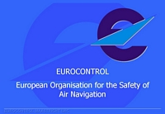 | 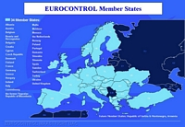 | 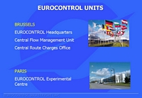
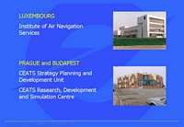 | 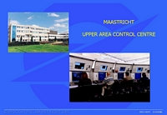 | 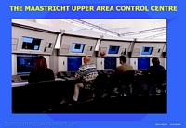
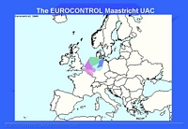 | 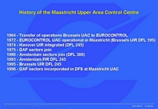 | 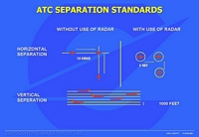
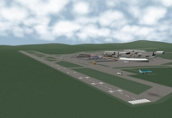 | 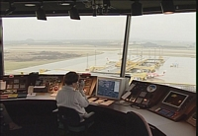 | 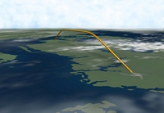
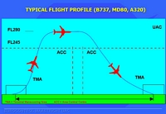 |  | 
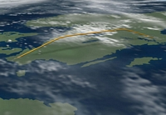 | 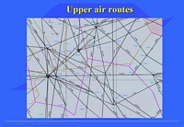 | 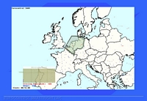
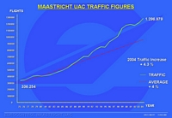 | 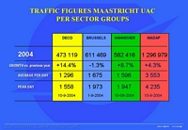 | 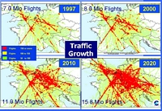
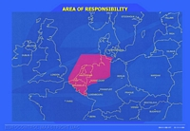 | 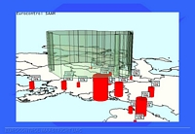 | 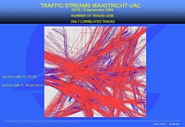
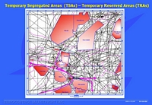 | 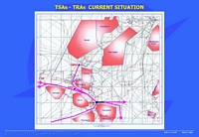 | 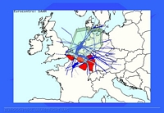
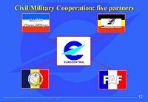 | 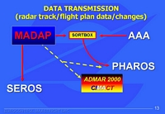 | 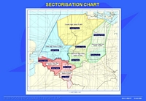
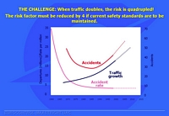 | 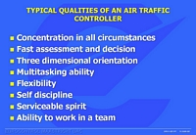 | 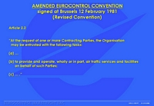
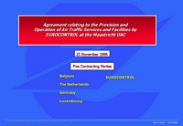 | 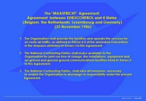 | 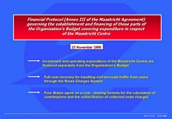
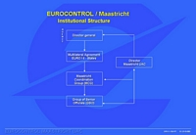 | 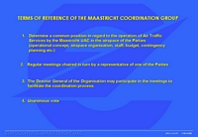 | 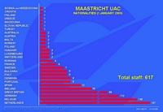
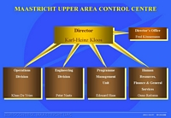 | 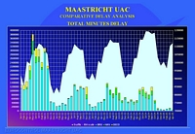 | 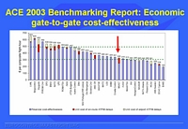
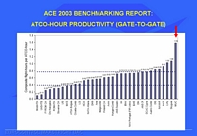 | 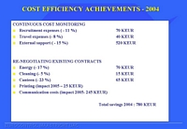 | 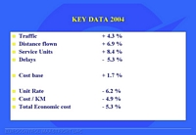
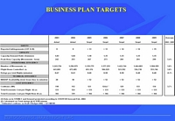 | 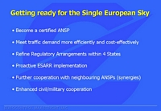 | 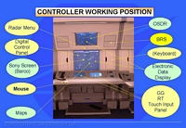
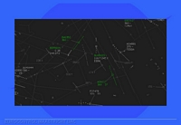 | 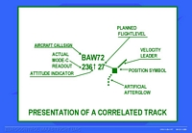 | 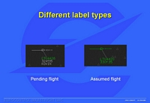
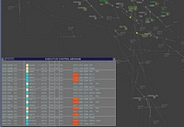 | 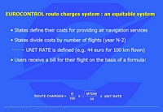 | 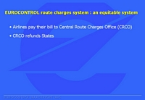
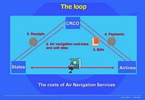 | 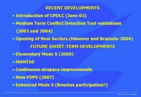 | 
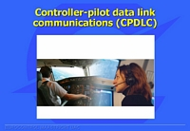 | 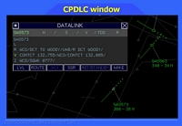 | 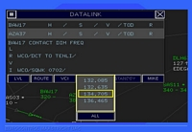
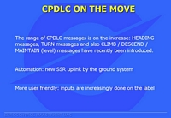 | 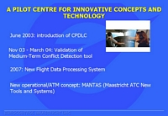 | 